MyEclipse JAX-WS Web Servis

Bir webservis projesi açalım (6.5 sonrası) Bu örnekte MyEclipse 7.0 Milestone 2 kullanıldı.

- File>New>Web Service Project (Optinal Maven Support)

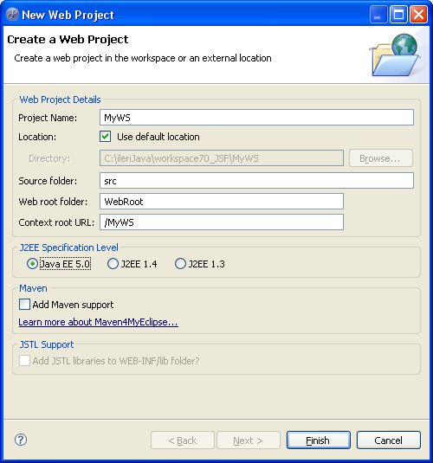

JAX-WS desteği Java EE 5 projelerinde bulunmaktadır. J2EE 1.4 ve 1.3’de Xfire kullanılmalıdır.

- HelloWS düz java sınıfı oluşturalım (org.cdernek.ws paketi içinde)

Sınıf aşağıdaki gibi yazılsın.

package org.cdernek.ws;

public class HelloWS {

public String sayHello(String ad){

return "Merhaba "+ad;
}
}

Web Servis Oluşturma

HelloWS.java sınfımızı kullanarak bir web servis yazalım. İki şekilde aynı ekrana ulaşabiliriz.

- MyWS düğümü üzerinde sağa tıklayarak
New > Other > Web Services > Web Service

- 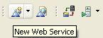

Aşağıdaki web servis ekranında Create web service from java bean(Buttom-up scenario) seçilmeli

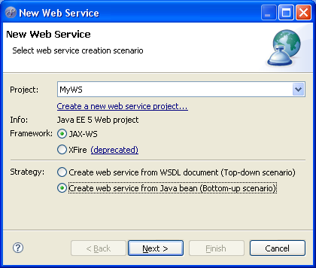

Next’e tıklayıp bir sonraki ekranda HelloWS seçelim

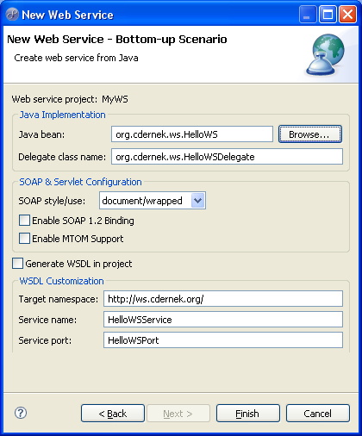

Finish’e basılırsa HelloWSDelegate.java sınıfının oluştuğu görülür.

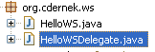
Web.xml dosyası da değişmiştir.

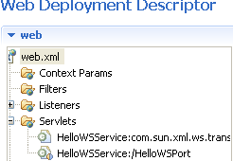

JAX-WS kütüphaneleri projeye dahil edilmelidir.

MyWS düğümü üzerinde iken sağa tıklansın:

Build Path >Configure Build Path

daha sonra da

Libraries > Add Library..

Seçilsin.

Add Libraries penceresinde MyEclipse Libraries seçilsin.

Next’e tıklansın

Add MyEclipse Libraries penceresinde JAX-WS kütüphaneleri seçilsin.

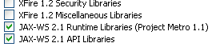

Finish’e basılsın.

Projeyi deploy etmek için MyWS düğümü üzerinde sağa tıklanır.

Run As > MyElipse Server Application seçilir. Istenilen server seçilir. Örnekte normal Tomcat server seçildi.

Web Servis’in Test Edilmesi

Bunun için MyEclipse’in Web Service Explorer aracı kullanılacaktır.

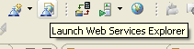

Gelen ekranda WSDL Page düğmesine basılsın.

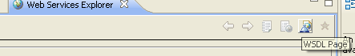

WSDL ekranında URL’ye

http://localhost:8080/MyWS/HelloWSPort?WSDL

yazılsın ve Go’ya basılsın.

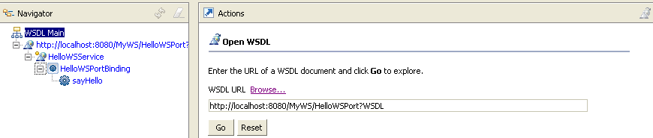

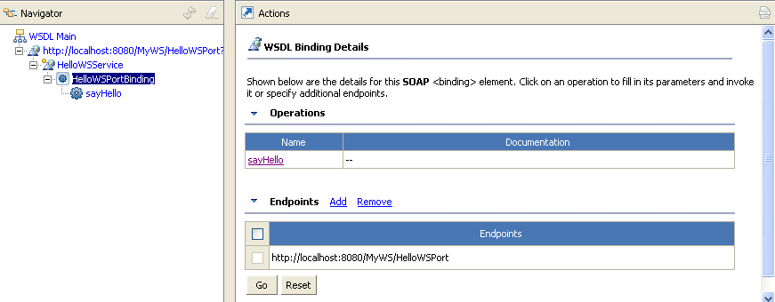
Tıklayalım

sayHello metoduna tıklanırsa

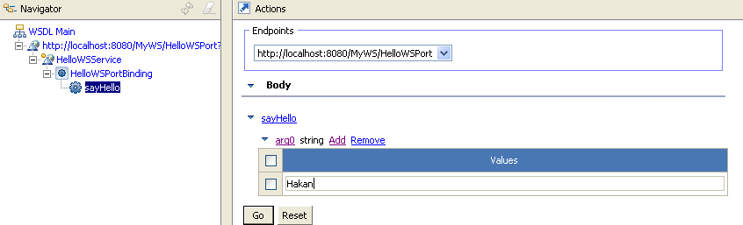

Gelen ekranda Add yazıp içine Hakan ile doldurup Go’ya basalım.

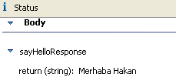

Web Servis Client Uygulaması

MyWSClient java projesi oluşturalım.

Bu projenin altında Web Service Client oluşturalım.

New > Other > Web Services > Web Service Clent veya

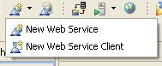

kullanarak.

Açılan pencerede JAX-WS seçerek Next’e basalım.

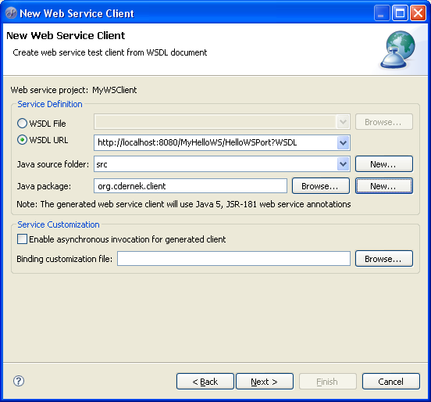

Şekildeki gibi doldurduktan sonra Next deyip validation’dan geçince Finish’e basalım.

Aşağıda görüldüğü gibi HelloWSMain.java sınıfı yazıp programı çalıştıralım.

package org.cdernek.client;

public class HelloWSMain {
public static void main(String[] args) {
// TODO Auto-generated method stub

HelloWSService service = new HelloWSService();
HelloWSDelegate hello = service.getHelloWSPort();
System.out.println(hello.sayHello("Metin"));

}
}

Weather Client

WeatherForecast.asmx

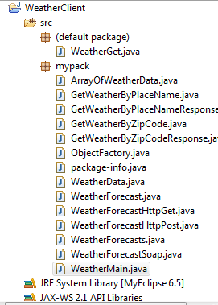

import java.util.List;

public class WeatherMain {

/**
* @param args
*/
public static void main(String[] args) {

WeatherForecast service = new WeatherForecast();
WeatherForecastSoap portType = service.getWeatherForecastSoap();
WeatherForecasts wfs = portType.getWeatherByPlaceName("Moscow");
ArrayOfWeatherData array = wfs.getDetails();
List<WeatherData> weather = array.getWeatherData();
for (WeatherData weatherData : weather) {
System.out.println(weatherData.getMaxTemperatureC());
}
System.out.println(wfs.getLatitude());
}

}

